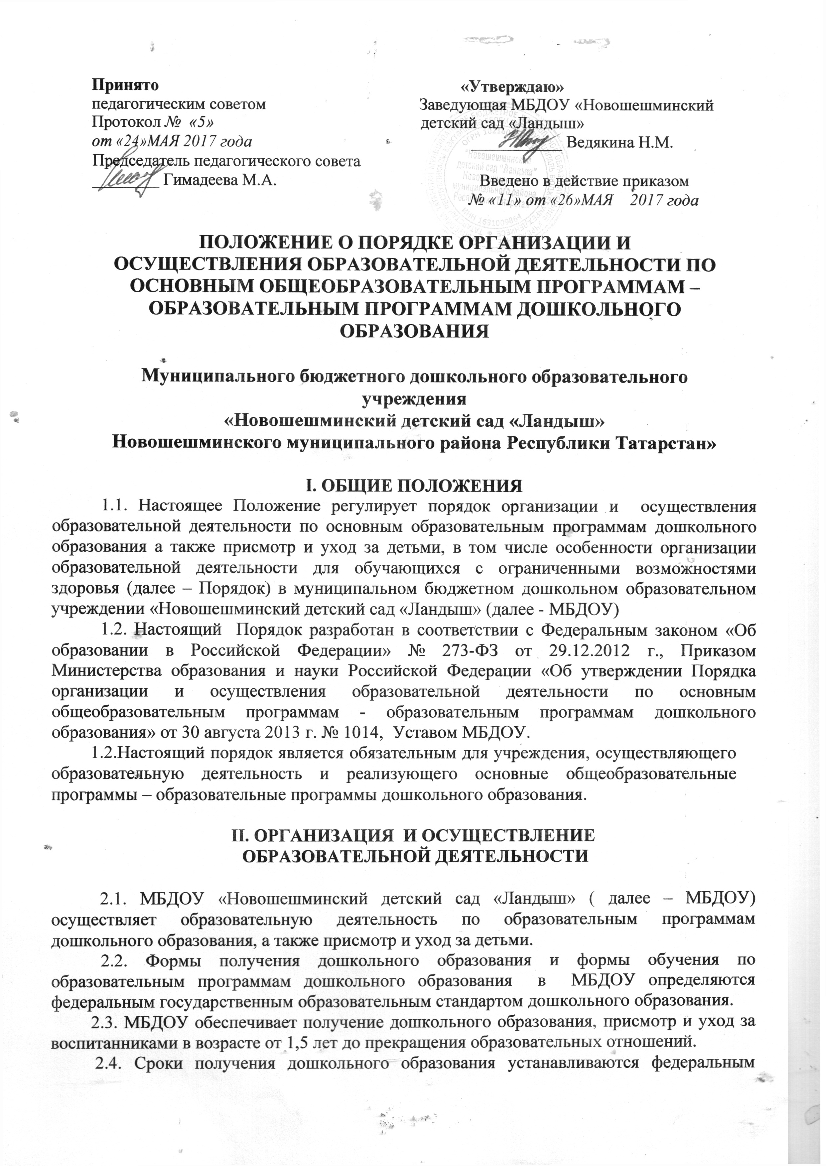
2.5. Содержание дошкольного образования определяется образовательной программой дошкольного образования.
2.6. Требования к структуре, объему, условиям реализации и результатам освоения образовательной программы дошкольного образования определяются федеральным государственным образовательным стандартом дошкольного образования.
2.7. Образовательные программы дошкольного образования разрабатываются и утверждаются МБДОУ самостоятельно в соответствии с федеральным государственным образовательным стандартом дошкольного образования и с учетом соответствующих примерных образовательных программ дошкольного образования.
2.8. В МБДОУ образовательная деятельность осуществляется на государственном языке Российской Федерации. Язык (языки), на котором (которых) осуществляется дошкольное образование, определяются уставом МБДОУ в соответствии с законодательством Российской Федерации.
2.9. Освоение образовательных программ дошкольного образования не сопровождается проведением промежуточных аттестаций и итоговой аттестации обучающихся.
2.10. Основной структурной единицей в МБДОУ является группа обучающихся дошкольного возраста (далее – группа).
Образовательная деятельность по образовательным программам дошкольного образования в ДОУ осуществляется в группах.
В МБДОУ группы имеют общеразвивающую направленность.
В группах общеразвивающей направленности осуществляется реализация основной образовательной программы дошкольного образования.
В группах по присмотру и уходу обеспечивается комплекс мер по организации питания и хозяйственно-бытового обслуживания детей, обеспечению соблюдения ими личной гигиены и режима дня.
В группы могут включаться как воспитанники одного возраста, так и воспитанники разных возрастов (разновозрастные группы).
2.11. Режим работы МБДОУ и длительность пребывания в нем воспитанников определяются уставом МБДОУ. В ДОУ группы функционируют в режиме: 5-дневной рабочей недели, неполного дня (10,5-часового пребывания).
2.12. МБДОУ несет в установленном законодательством Российской Федерации порядке ответственность за:
невыполнение или ненадлежащее выполнение функций, отнесенных к его компетенции;
реализацию не в полном объеме основной образовательной программы дошкольного образования; качество образования своих воспитанников;
жизнь и здоровье воспитанников и работников дошкольного образовательного учреждения во время образовательного процесса;
нарушение прав и свобод воспитанников и работников дошкольного образовательного учреждения;
иные действия, предусмотренные законодательством Российской Федерации.
2.13. В МБДОУ не допускаются создание и деятельность политических партий, религиозных организаций (объединений).
2.14. МБДОУ имеет учредителя и зарегистрировано в порядке, установленном законодательством Российской Федерации для некоммерческих организаций.
2.15. МБДОУ является муниципальной бюджетной образовательной организацией.
2.16. МБДОУ самостоятельно осуществляет финансово-хозяйственную деятельность, имеет самостоятельный баланс и лицевой счет (счет), открытый в установленном порядке, печать установленного образца, штамп и бланки со своим наименованием.
2.17. МБДОУ осуществляет образовательную деятельность на основании лицензии на осуществление образовательной деятельности.
2.18. Организация может быть создана, реорганизована и ликвидирована в порядке, установленном законодательством Российской Федерации.
2.19. Организация охраны здоровья воспитанников (за исключением оказания первичной медико-санитарной помощи, прохождения периодических медицинских осмотров и диспансеризации) в МБДОУ осуществляется непосредственно самой дошкольной образовательной организацией.
2.20. Организацию оказания первичной медико-санитарной помощи воспитанникам осуществляют органы исполнительной власти в сфере здравоохранения. МБДОУ предоставляет помещение с соответствующими условиями для работы медицинских работников.
2.21. Педагогические работники МБДОУ обязаны проходить периодические бесплатные медицинские обследования, которые проводятся за счет средств учредителя.
2.22. Порядок комплектования МБДОУ определяется учредителем в соответствии с законодательством Российской Федерации и закрепляется в Уставе организации.
2.23. В МБДОУ принимаются дети в возрасте от 1,5 лет до 7 лет. Прием детей осуществляется на основании медицинского заключения, заявления и документов, удостоверяющих личность одного из родителей (законных представителей).
2.24. Участниками образовательных отношений в МБДОУ являются воспитанники (обучающиеся) – дети, осваивающие образовательную программу дошкольного образования и (или) получающие услуги присмотра и ухода, их родители (законные представители), педагогические работники.
2.25. При приеме детей в организацию МБДОУ обязано ознакомить родителей (законных представителей) с уставом, лицензией на осуществление образовательной деятельности и другими документами, регламентирующими организацию образовательного процесса.

2.26. Отношения между МБДОУ и родителями (законными представителями) обучающегося регулируются договором между ними, который не может ограничивать установленные законом права участников образовательных отношений.

2.27. МБДОУ оказывает помощь родителям (законным представителям) обучающихся в воспитании детей, охране и укреплении их физического и психического здоровья, развитии индивидуальных способностей и необходимой коррекции нарушений их развития.
2.28. Родители (законные представители) воспитанников имеют право:
выбирать до завершения получения ребенком дошкольного образования с учетом мнения ребенка, формы получения образования и формы обучения, организации, осуществляющие образовательную деятельность, язык, языки образования, выбор парциальных, в том числе, оздоровительных, инклюзивных и иных программ, предлагаемых организацией, осуществляющей образовательную деятельность;
знакомиться с уставом организации, осуществляющей образовательную деятельность, лицензией на осуществление образовательной деятельности, с учебно-программной документацией и другими документами, регламентирующими организацию и осуществление образовательной деятельности;
знакомиться с содержанием образования, используемыми методами обучения и воспитания, образовательными технологиями;
защищать права и законные интересы воспитанников;
получать информацию о всех видах планируемых обследований воспитанников, давать согласие на проведение таких обследований или участие в таких обследованиях, отказаться от их проведения или участия в них, получать информацию о результатах проведенных обследований воспитанников;
принимать участие в управлении организацией, осуществляющей образовательную деятельность, в форме, определяемой уставом образовательной организации.

2.29. Родители (законные представители) несовершеннолетних воспитанников обязаны:
соблюдать правила внутреннего распорядка МБДОУ, требования локальных нормативных актов, которые устанавливают режим занятий обучающихся, порядок регламентации образовательных отношений между образовательной организацией и (или) родителями (законными представителями) обучающихся и оформления возникновения, приостановления и прекращения этих отношений;
уважать честь и достоинство обучающихся и работников МБДОУ.
2.30. За неисполнение или ненадлежащее исполнение обязанностей, установленных федеральными законами, родители (законные представители) несовершеннолетних воспитанников несут ответственность, предусмотренную законодательством Российской Федерации.
2.31. За присмотр и уход за ребенком учредитель МБДОУ вправе устанавливать плату, взимаемую с родителей (законных представителей) (далее - родительская плата), и ее размер, если иное не установлено федеральным законодательством. Учредитель вправе снизить размер родительской платы или не взимать ее с отдельных категорий родителей (законных представителей) в определяемых им случаях и порядке.
Плата, взимаемая с родителей (законных представителей) за присмотр и уход за детьми в МБДОУ производится в соответствии с законодательством Российской Федерации.
2.32. За присмотр и уход за детьми-инвалидами, детьми-сиротами и детьми, оставшимися без попечения родителей, а также за детьми с туберкулезной интоксикацией, обучающимися в МБДОУ, родительская плата не взимается.

2.33. В целях материальной поддержки воспитания и обучения детей, посещающих образовательные организации, родителям (законным представителям) выплачивается компенсация в размере, устанавливаемом нормативными правовыми актами субъектов Российской Федерации, но не менее двадцати процентов среднего размера родительской платы за присмотр и уход за детьми в государственных и муниципальных образовательных организациях, находящихся на территории соответствующего субъекта Российской Федерации, на первого ребенка, не менее пятидесяти процентов размера такой платы на второго ребенка, не менее семидесяти процентов размера такой платы на третьего ребенка и последующих детей. Средний размер родительской платы за присмотр и уход за детьми в государственных и муниципальных образовательных организациях устанавливается органами государственной власти субъекта Российской Федерации. Право на получение компенсации имеет один из родителей (законных представителей), внесших родительскую плату за присмотр и уход за детьми в соответствующей образовательной организации.

2.34. Порядок комплектования персонала и установление штатного расписания организации регламентируется локальными нормативно-правовыми актами МБДОУ.
2.35. Прием на работу работников, заключение с ними и расторжение трудовых договоров, распределение должностных обязанностей, создание условий и организация дополнительного профессионального образования работников осуществляется в соответствии с законодательством Российской Федерации.

2.36. Право на занятие педагогической деятельностью в ДОУ имеют лица, имеющие среднее профессиональное или высшее образование и отвечающие квалификационным требованиям, указанным в квалификационных справочниках, и (или) профессиональным стандартам.

2.37. Номенклатура должностей педагогических работников организаций, должностей руководителей образовательных организаций утверждается Правительством Российской Федерации.
2.38. К педагогической деятельности в МБДОУ не допускаются лица:
лишенные права заниматься педагогической деятельностью в соответствии с вступившим в законную силу приговором суда;
имеющие или имевшие судимость, подвергающиеся или подвергавшиеся уголовному преследованию (за исключением лиц, уголовное преследование в отношении которых прекращено по реабилитирующим основаниям) за преступления против жизни и здоровья, свободы, чести и достоинства личности (за исключением незаконного помещения в психиатрический стационар, клеветы и оскорбления), половой неприкосновенности и половой свободы личности, против семьи и несовершеннолетних, здоровья населения и общественной нравственности, а также против общественной безопасности;
имеющие неснятую или непогашенную судимость за умышленные тяжкие и особо тяжкие преступления;
признанные недееспособными в установленном федеральным законом порядке;
имеющие заболевания, предусмотренные перечнем, утверждаемым федеральным органом исполнительной власти, осуществляющим функции по выработке государственной политики и нормативно-правовому регулированию в сфере здравоохранения, социального развития, труда и защиты прав потребителей.

2.39. Педагогические работники пользуются следующими академическими правами и свободами:
свобода преподавания, свободное выражение своего мнения, свобода от вмешательства в профессиональную деятельность;
свобода выбора и использования педагогически обоснованных форм, средств, методов обучения и воспитания;
право на творческую инициативу, разработку и применение авторских программ и методов обучения и воспитания в пределах реализуемой образовательной программы;
право на выбор средств обучения и воспитания в соответствии с образовательной программой и в порядке, установленном законодательством Российской Федерации;
право на участие в разработке образовательных программ и компонентов образовательных программ (обязательной части и части, формируемой участниками образовательного процесса);
право на осуществление научной, научно-технической, творческой, исследовательской деятельности, участие в экспериментальной и международной деятельности, разработках и во внедрении инноваций;
право на бесплатное пользование библиотеками и информационными ресурсами, а также доступ в порядке, установленном локальными нормативными актами МБДОУ, к информационно-телекоммуникационным сетям и базам данных, учебным и методическим материалам, музейным фондам, материально-техническим средствам обеспечения образовательной деятельности, необходимым для качественного осуществления педагогической, научной или исследовательской деятельности;
право на бесплатное пользование образовательными, методическими и научными услугами образовательной организации в порядке, установленном законодательством Российской Федерации или локальными нормативными актами;
право на участие в управлении образовательной организацией, в том числе в коллегиальных органах управления, в порядке, установленном уставом ДОУ;
право на участие в обсуждении вопросов, относящихся к деятельности образовательной организации, в том числе через органы управления и общественные организации;
право на объединение в общественные профессиональные организации в формах и в порядке, которые установлены законодательством Российской Федерации;
право на обращение в комиссию по урегулированию споров между участниками образовательных отношений;
право на защиту профессиональной чести и достоинства, на справедливое и объективное расследование нарушения норм профессиональной этики педагогических работников.
Педагогические работники имеют следующие трудовые права и социальные гарантии:
право на сокращенную продолжительность рабочего времени;
право на дополнительное профессиональное образование по профилю педагогической деятельности не реже чем один раз в три года;
право на ежегодный основной удлиненный оплачиваемый отпуск, продолжительность которого определяется Правительством Российской Федерации;
право на длительный отпуск сроком до одного года не реже чем через каждые десять лет непрерывной педагогической работы в порядке, установленном федеральным органом исполнительной власти, осуществляющим функции по выработке государственной политики и нормативно-правовому регулированию в сфере образования;
право на досрочное назначение трудовой пенсии по старости в порядке, установленном законодательством Российской Федерации;
право на предоставление педагогическим работникам, состоящим на учете в качестве нуждающихся в жилых помещениях, вне очереди жилых помещений по договорам социального найма, право на предоставление жилых помещений специализированного жилищного фонда;
иные трудовые права, меры социальной поддержки, установленные федеральными законами и законодательными актами субъектов Российской Федерации.
2.40. Педагогические работники обязаны:
осуществлять свою деятельность на высоком профессиональном уровне, обеспечивать в полном объеме реализацию образовательной программы дошкольного образования;
соблюдать правовые, нравственные и этические нормы, следовать требованиям профессиональной этики;
уважать честь и достоинство воспитанников и других участников образовательных отношений;
развивать у воспитанников познавательную активность, самостоятельность, инициативу, творческие способности, формировать гражданскую позицию, способность к труду и жизни в условиях современного мира, формировать у обучающихся культуру здорового и безопасного образа жизни;
применять педагогически обоснованные и обеспечивающие высокое качество образования формы, методы обучения и воспитания;
учитывать особенности психофизического развития воспитанников и состояние их здоровья, соблюдать специальные условия, необходимые для получения образования лицами с ограниченными возможностями здоровья, взаимодействовать при необходимости с медицинскими организациями;
систематически повышать свой профессиональный уровень;
проходить аттестацию на соответствие занимаемой должности в порядке, установленном законодательством об образовании;
проходить в соответствии с трудовым законодательством предварительные при поступлении на работу и периодические медицинские осмотры, а также внеочередные медицинские осмотры по направлению работодателя;
проходить в установленном законодательством Российской Федерации порядке обучение и проверку знаний и навыков в области охраны труда;
соблюдать устав образовательной организации, правила внутреннего трудового распорядка и другие действующие локальные нормативные акты образовательной организации.
2.41. Управление организацией осуществляется в соответствии с действующим Федеральным Законом Российской Федерации «Об образовании в Российской Федерации», иными законодательными актами Российской Федерации, настоящим Порядком и Уставом МБДОУ.
2.42. Управление образовательной организацией строится на принципах единоначалия и коллегиальности, обеспечивающих государственно-общественный характер управления образовательной организацией.
Формами самоуправления дошкольного образовательного учреждения, обеспечивающими государственно-общественный характер управления, являются общее собрание трудового коллектива, педагогический совет, родительский комитет. Структура, порядок формирования, срок полномочий и компетенция органов управления образовательной организацией, порядок принятия ими решений и выступления от имени организации устанавливаются уставом МБДОУ в соответствии с законодательством Российской Федерации.
2.43. Устав организации и изменения к нему принимаются общим собранием и утверждаются учредителем в установленном порядке.
2.44. Единоличным исполнительным органом организацией является руководитель образовательной организации (заведующий), который осуществляет текущее руководство деятельностью организации. Прием на работу руководителя (заведующего) организации осуществляется в порядке, определяемом его уставом, и в соответствии с законодательством Российской Федерации.
2.45. Руководитель организации (заведующий):
действует от имени организации, представляет его во всех учреждениях и организациях;
распоряжается имуществом организации в пределах прав и в порядке, определенных законодательством Российской Федерации;
выдает доверенности;
открывает лицевой счет (счет) в установленном порядке в соответстви с законодательством Российской Федерации;
осуществляет прием на работу и расстановку кадров, поощряет работников образовательной организации, налагает взыскания и увольняет с работы;
несет ответственность за деятельность организации перед учредителем.
2.46. За МБДОУ в целях обеспечения образовательной деятельности в соответствии с его уставом учредитель в установленном порядке закрепляет объекты права собственности (здания, сооружения, имущество, оборудование, а также другое необходимое имущество потребительского, социального, культурного и иного назначения), принадлежащие учредителю на праве собственности или арендуемые им у третьего лица (собственника). Земельные участки закрепляются за государственными и муниципальными организациями в порядке, установленном законодательством Российской Федерации.
Объекты собственности, закрепленные учредителем за организацией, находятся в оперативном управлении этой организации.
МБДОУ несет ответственность перед собственником за сохранность и эффективное использование закрепленной за учреждением собственности. Контроль деятельности организации в этой части осуществляется учредителем или иным юридическим лицом, уполномоченным собственником.
Учредитель обеспечивает развитие и обновление материально-технических условий в соответствии с современными требованиями к условиям реализации основной образовательной программы дошкольного образования организации.
2.47. Финансовое обеспечение деятельности ДОУ осуществляется в соответствии с законодательством Российской Федерации.
МБДОУ вправе привлекать в порядке, установленном законодательством Российской Федерации, дополнительные финансовые средства за счет предоставления платных дополнительных образовательных и иных предусмотренных уставом услуг, а также за счет добровольных пожертвований и целевых взносов физических и (или) юридических лиц, в том числе иностранных граждан и (или) иностранных юридических лиц.
2.48. МБДОУ вправе вести в соответствии с законодательством Российской Федерации приносящую доход деятельность, предусмотренную уставом образовательной организации.
2.49. Привлечение МБДОУ дополнительных финансовых средств, указанных в пункте 2.50. настоящего Порядка, не влечет за собой снижения размеров ее финансирования за счет средств учредителя.
2.50. Финансовые и материальные средства МБДОУ, закрепленные за ним учредителем, используются МБДОУ в соответствии с уставом и изъятию не подлежат, если иное не предусмотрено законодательством Российской Федерации.
2.51. При ликвидации МБДОУ его имущество после удовлетворения требований кредиторов направляется на цели развития образования в соответствии с уставом организации.

